Обобщение опыта. Метод проектов в дистанционном обучении и на уроках ИЗО.
Методические разработки по проектированию для учителей и обучающихся.
Использование возможностей приложения ZOOM в дистанционном обучении и в проектировании.
Учитель изобразительного искусства и технологии
Басманова Вероника Владимировна
МБОУ СОШ № 5 г. Дубна (адрес сайта???)
Адрес персонального сайта педагога
http://sajt-uchitelya-izobrazitelnogo-iskusstva-basmanovoj-v-v.webnode.ru/

http://nsportal.ru/basmanova-veronika-vladimirovna

http://basveron.wix.com/mysite

Аннотация
В данной статье представляю опыт применения технологии «метод проектной деятельности» на уроках изобразительного искусства. Активно использовать проектный метод обучения начала уже в 2005 году на уроках технологии и изобразительного искусства. В 2004-2005 учебном году я изучила и стала работать по методике проектирования. Тогда она мне показалась интересной. Потом я стала участником федеральной экспериментальной программы по Технологии под руководством методиста доцента кафедры технологии и предпринимательства,( к.п.н.) Ольги Ивановны Нагель (стр1 рецензия авторской программы.doc), (стр2 рецензия авторской программы.doc). В качестве эксперимента под руководством методиста доцента кафедры технологии и предпринимательства ИПК ИПРНО МО (Ин-т повышения квалификации и переподгот. работников нар. Образования) Ольги Ивановны Нагель (3), на экзаменах по выбору мои обучающиеся выбирали проектную форму экзаменационной работы. Выбрав «Проект – экзамен по технологии» мы получили в качестве результата положительную динамику обучения, высокое качество знаний обучающихся (экзаменуемых) по предмету технология ( Эксперт заключение1проект как экзамен по технологии.doc.), (Эксперт заключение2 проект как экзамен по технологии.doc).В федеральном журнале «Школа и производство» есть мои публикации на эту тему. В статье мной представлена разработка практических уроков технологии с применением метода проектирования, с использованием информационных технологий в процессе проектирования изделий. Сегодня метод проектов применяют в своей профессиональной деятельности все педагоги, так как это является одним из требований к современному уроку по ФГОС.
В данной статье хотела бы рассмотреть методику, этапы проектирования, чтобы подвести в качестве итога результаты моей работы с обучающимися и результаты их самих. На страницах представлены проекты обучающихся 5 – 7 классов. Статья включает в себя примеры практического применения современных педагогических технологий на уроках и во внеурочной деятельности. Представлен новый опыт работы по организации обучения методике проектирования, приобретённый мной в условиях дистанционного обучения. Проведён анализ методики индивидуальной, парной и групповой работы на уроках изобразительного искусства. Метод проектов всегда ориентирован на самостоятельную деятельность обучающихся - индивидуальную, парную, групповую, которую обучающиеся выполняют в течение определенного отрезка времени. Этот метод органично сочетается с групповыми методами. Метод проектов всегда предполагает решение какой-то проблемы. В статье рассматривается возможность и механизм использования приложения ZOOM во время выполнения дистанционного проекта. Всё это оказалось достаточно актуальным в IV четверти 2020 учебного года в период самоизоляции.
Содержание:
- Применение метода проектов в дистанционном обучении и на уроках ИЗО – введение в тему. План работы над проектом.
- Выполнение проектов по ИЗО в условиях дистанционного обучения в 2020 учебном году.
- Использование возможностей приложения ZOOM в условиях дистанционного обучения
- Примеры проектирования на дистанционных уроках ИЗО в 2020 уч. г.https://school.mosreg.ru/user/user.aspx?view=files&user=1000004858896 («Школьный портал», 5 школа, страница ИЗО, папка «проекты», уч. Басманова В. В.). Таблица проектов (стр.6-9)
- Коллективный, парный, групповой проект, выполняемый обучающимися на уроках изобразительного искусства в 2020 уч. г.
- Результат школьного конкурса проектов по ИЗО в 2020 уч.г. «Проект-плакат по экологии с изображением животных» Таблица школьного конкурса проектов (стр.14-18)
- Заключение
- Список используемой литературы
- Приложение 1. Таблица - протокол «Итоги конкурса школьного этапа проектов – плакат по экологии с изображением животных»
- Приложение 2. Критерии оценки конкурса проектов «Плакат по экологии с изображением животных»
- Приложение 3. Методическая разработка по проектированию для дистанционной работы с обучающимися. Памятка по проектированию для обучающегося и таблица «Примерные критерии самооценки работы»

Метод проектов в дистанционном обучении и на уроках ИЗО.
В современной педагогике широко распространен метод проектов. Проект- творческая работа обучающегося, часто рассматривается как альтернатива классно-урочной системе и как органичная составная часть современных педагогических технологий. В нестандартной ситуации дистанционного обучения в учебный процесс включала метод проектов. Он дал хороший результат - высокую динамику обучения в IV четверти 2020 года. Это ещё раз подтвердило, что метод проектов открывает значительные возможности для повышения качества обучения. Ребёнок делает с удовольствием только то, что сам выбрал, то, что ему интересно - метод проектов созвучен жизненным позициям обучающегося.
В проектной работе целью обучения становится, прежде всего, развитие у школьников самообразовательной и творческой активности, направленной на освоение нового опыта. Работая в учебных проектах, обучающиеся проводят исследования, анализируют различную информацию и представляют новые идеи. Таким образом, в основе методов проектов лежит креативность, умение ориентироваться в информационном пространстве и самостоятельно конструировать свои знания.
Внедрение в образовательный процесс метода проектного обучения, открывает значительные возможности для повышения качества обучения. Несомненным плюсом применения метода является формирование надпредметных навыков и умений, умение находить оптимальные пути достижения поставленных целей. Основной задачей педагога, работающего с проектной методикой, является дидактически правильное использование выбранного метода. Только в этом случае можно говорить о реализации воспитательной и развивающей составляющих учебного процесса. Значит, необходимо четко определить цель проекта.
Цель проектной деятельности – получение такого результата, который может быть как социально, так и личностно значимым. Социальный характер проявляется в том, что конечный практический результат работы нравится окружающим. В течение одного учебного года можно разработать и осуществить несколько разных проектов. Каждый проект – это творчество, это личностное знание. Он расскажет о своем создателе гораздо больше, чем простая оценка.
Метод проектов я использую на уроках изобразительного искусства по какой-либо проблеме, проекты, выполненные совместно с родителями, индивидуальные проекты. Проекты чаще всего носят творческий, исследовательский, информационно-практический характер. Метод проектов дает возможность накапливать опыт самостоятельно, и этот опыт становится той движущей силой, от которой зависит направление дальнейшего интеллектуального и социального развития личности обучающегося.
Все темы, предлагаемые в качестве «проектных», должны быть посильны пониманию каждого учащегося. Чем меньше ребенок, тем проще проект. Ученик должен отчетливо представлять не только задачу, стоящую перед ним, но и основные пути ее решения. Он также должен составлять план работы по проекту (на первых порах, конечно, с помощью учителя).
В процессе творческой работы необходимо создавать ситуацию успеха, которая в свою очередь привнесёт положительную динамику качества знаний учащихся, способствует развитию интереса к изучению предмета и повысит стимул работы.
Продуктом проектной деятельности в рамках предмета ИЗО могут быть:
- Рисунки
- Тематические альбомы
- Макеты
- Плакаты
- Костюмы, маски и др.
- Работы в технике компьютерной графике
- Работы исследовательского характера в области искусства, истории искусства
Проектная деятельность способствует развитию следующих способностей у школьников:
- коммуникативных, которые развиваются в процессе обсуждения творческих заданий, организации консультации с учителем, защиты в общении со сверстниками самых увлекательных идей;
- личностных: развитие фантазии, любознательности, здоровых творческих амбиций;
- социальных: способности к коллективной деятельности, готовности соблюдать самодисциплину, терпимости к мнению других.
Деятельность учащихся может быть индивидуальная, парная или групповая. Работа выполняется в течение определенного отрезка времени и направлена на решение конкретной проблемы.
Современный проект учащегося – это дидактическое средство активизации познавательной деятельности, развития креативности и одновременно формирования определенных личностных качеств.
План работы над проектом
1. Информационным этапом проекта служит урок, на котором рассказывается о проекте, его целях и задачах, определяется направление работы, демонстрируется презентация. На этом же уроке говорится о сроках выполнения проекта, и о том, что работы украсят не только школьную выставку, которую видят и учащиеся, и родители. Это является для ребят мощным стимулирующим фактором.
2. Плановый этап проекта включает обсуждение темы, включающий определение цели и задачи, этапы, формы и средства выполнения проекта, что дает возможность каждому выбрать свою тему, согласовав её с общей темой. Определяются цели, задачи, структура и форма индивидуальных и групповых проектов. Обдумываются условия, необходимые для реализации проекта. Определяется поле деятельности. Составляется план работы. Выслушиваются мнения, выбираются наиболее интересные.
3. Поисковый этап.
Определяется комплекс необходимых данных. Выбираются места и способы сбора информации.
4. Основной, практический этап. Роль педагога на этом этапе, в основном, консультационная.
5. Этап представления и защиты проекта. Ребята демонстрируют свои работы, рассказывают, какие цели ставили, какие трудности встретили, что не получилось и почему. Часто проекты в процессе работы меняются, дополняются. Одноклассники оценивают проекты, выражают одобрение, советуют, чем мог бы проект дополниться. На этом этапе очень важны ситуации успеха. Итоговый продукт проекта используется в оформлении класса, школы или дома.
6.Аналитический этап. Анализируются результаты работы над проектами, с самооценкой и выводом.
Когда знания в проектировании будут получены, опробованы на уроках, только тогда можно будет давать возможность самостоятельного проектирования, что я и осуществила в период дистанционного обучения в IV четверти 2020 учебного года.
Выполнение проектов на уроках ИЗО в условиях дистанционного обучения в 2020 уч. г.
Знание типологии проектов, используемых в сетях или в обычном учебном процессе, оказывает существенное влияние на выбор их структуры.
В дистанционном режиме достаточно естественно осуществлять пересылку учебных материалов, при этом можно передавать не только текстовую информацию, но и видеоматериалы.
Доминирующий в проекте метод - творческий. Такие проекты, как правило, не имеют детально проработанной структуры, она только намечается и далее развивается, подчиняясь логике и интересам участника (или участников) проекта.
Этап 1. Распределение участников на группы, тоже дистанционно, если предполагается коллективный проект. В период вынужденной самоизоляции я выбрала для обучаемых индивидуальную форму проекта и прорабатывала её с каждым в отдельности.
Этап 2. Выбор и обсуждение главной идеи будущего проекта. Он включает определение целей и задач; обсуждение стратегии достижения поставленных целей и уточнение подходящих для этого тем.
Этап 3. Обсуждение методических аспектов и организация работы обучаемых, если это коллективный проект (обучаемого в индивидуальном проекте). Предполагает работу координатора проекта индивидуально с каждым (лично или по сети). Каждому координатору (преподавателю) предлагается действовать в рамках привычных для него методических концепций.
Этап 4. Структурирование проекта с выделением подзадач для определенных групп обучающихся, подбор необходимых материалов, Общий простой план становится развернутым, выделяются этапы и их задачи (подзадачи) и распределяются между группами обучающихся с учетом их интересов, определяются планируемые результаты и способы их решения, оформления. Всё это можно сделать и в индивидуальной работе с каждым обучающимся в отдельности.
Этап 5. Собственно работа над проектом. Тщательно разработанные задания и подобранный материал позволяют не вмешиваться в работу проектанта или целой группы.
Этап 6. Подведение итогов. На этом этапе проектант (или группы) рассказывают о проделанной работе, результаты обобщаются и оформляются в виде отчета определенной формы.
Использование возможностей приложения ZOOM в дистанционном обучении и в проектировании.
Во время режима самоизоляции вопрос дистанционного обучения стал очень остро и разные учебные заведения все больше прибегают к помощи различных сервисов для онлайн занятий.
Такой программой и одновременно платформой для проведения видеоконференций, дистанционных уроков и является приложение ZOOM.
Для полноценной работы в ZOOM требуется учётная запись. Аккаунт необходим для планирования будущей конференции или занятия (права организатора), а также для получения уникальной ссылки-приглашения. Организатор может выбрать дату и частоту проведения конференции, присвоить пароль, добавить зал ожидания и распределить права всем приглашенным участникам. После того, как конференция (урок) будет запланированы, организатор сможет отправить приглашение посредством одного из предложенных сервисов
Приложение удобно как для преподавателей, так и для обучающихся.
Организатор посылает ссылку всем участникам учебного процесса, назначает время.
К видеоконференции может подключиться любой, имеющий ссылку.
Программа ZOOM удобна для установки как на компьютере и планшете, так и на смартфоне.
Довольно проста в использовании и снабжена всеми необходимыми функциями для занятий.
Одна из них - можно поднимать руку и при включённом микрофоне давать комментарии, которые слышат все участники процесса.
С помощью ZOOM вы можете проводить полноценное занятие:
- Заранее планирую видеоконференцию, подготавливаю все материалы (презентации, рисунки, видео)
- Отправляю обучающимся ссылку на конференцию (для этого я использовала почту или «доску объявлений в «Школьном портале»)
- В назначенное время провожу занятие (консультацию)
Для тех обучающихся, которые не имеют навыков и возможности прибегнуть к помощи приложения ZOOM в период самоизоляции, я выполняла раздачу заданий, проводила индивидуальные консультации с помощью привычных им ресурсов.
Примеры проектирования на дистанционных уроках ИЗО (2020 уч. г.)
 | Шарапов Данила, ученик 5 Б класса. Тема проекта «Россия родина моя». Проект включает реферат – исследование творчества русских художников-пейзажистов, а также стихи поэтов о родине. Проект завершается собственным произведением – картиной, даётся подробный анализ проделанной работы. | 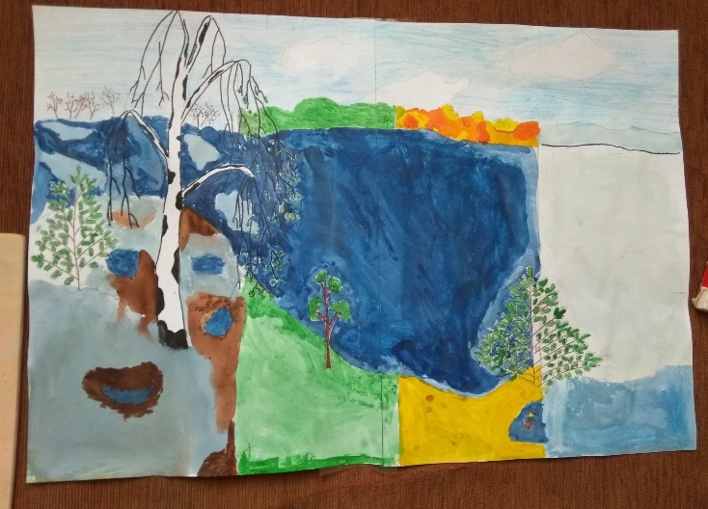
 | Бабушкин Александр, ученик 5 А класса. Тема проекта «Времена Года». Проект включает реферат – исследование творчества русских художников-пейзажистов. Обучающийся выполняет четыре картины с изображением четырёх времён года. Анализирует полученный результат. | 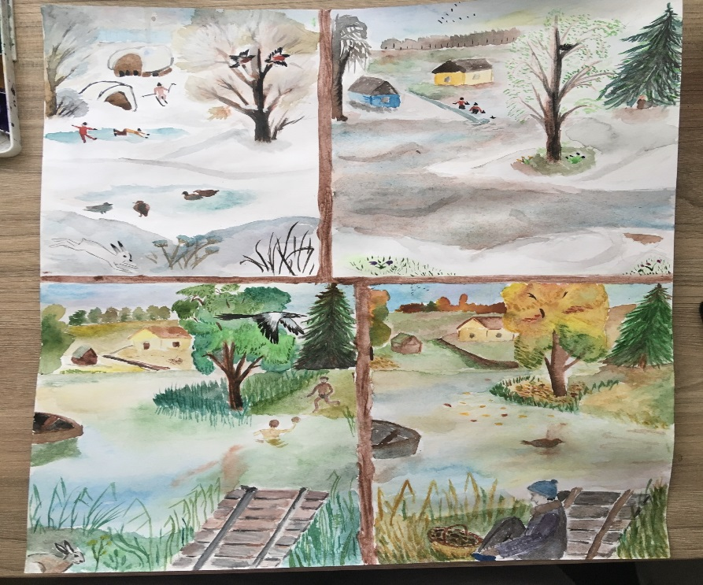
 | Юрова Маргарита, ученица 5 Б класса. Проект «Времена Года». Проект включает свою картину на тему и реферат, где нам личностное отношение к творчеству любимых художников и поводит анализ их творчества. | 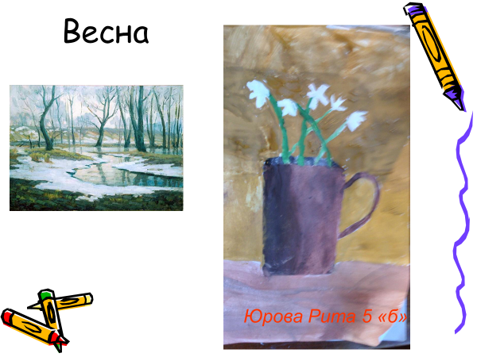
 |  | 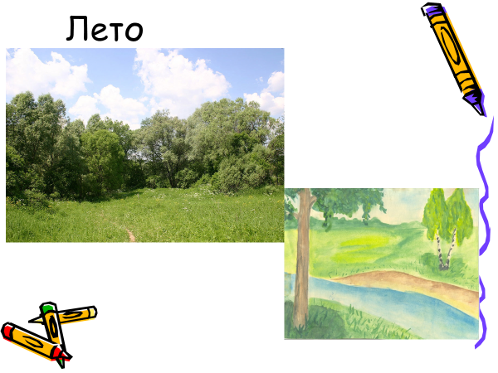
 | Гараз Маргарита, ученица 7 А класса. Тема проекта «Путешествие по России. Город – курорт Сочи». Проект включает реферат, в котором обучающийся делает прекрасную подборку картин с изображением красот полюбившегося города, эмоционально описывает свои впечатления от посещения города Сочи, представляет нам своё полотно на тему «Город – курорт Сочи». Рисунок ученицы 7 А класса Гараз Маргариты. | 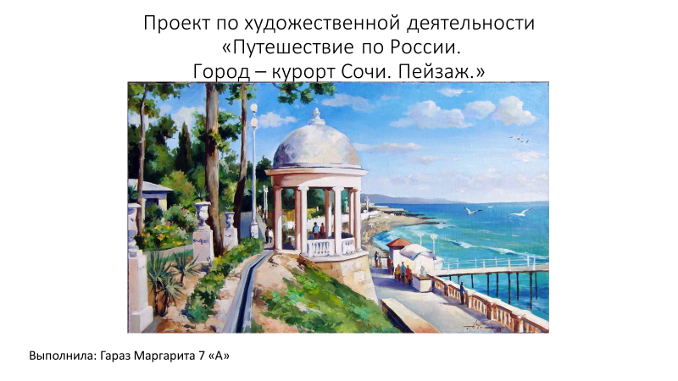
 |  | 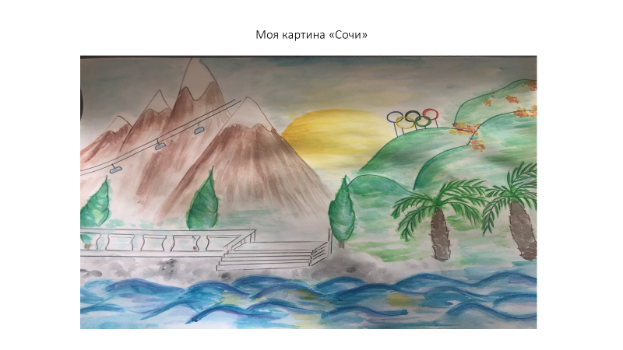
 | Шалаева Евгения, ученица 7 Б класса. В своём реферате так рассказывает нам о своём интересе к животному миру: «С самого детства у меня проявлялся интерес к различным животным. Гуляя по улице, я всегда обращала внимание на них, мне хотелось взять всех этих милейших созданий домой. В моей семье есть 2 аквариума с рыбками и кошка «Белка». «Белка» - не потому, что она рыжая, как все подумают, а потому что она вся белая, без единого пятнышка. Недавно мама принесла домой маленького щенка, назвали мы его «Макс». Он классный!» | 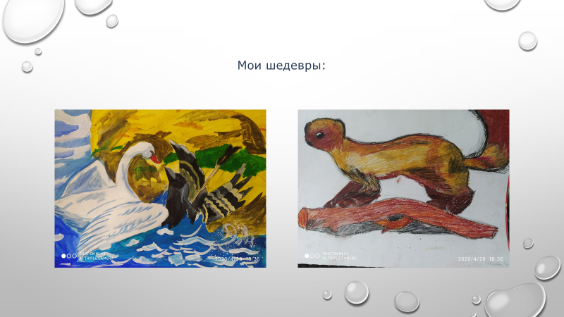
 |  | 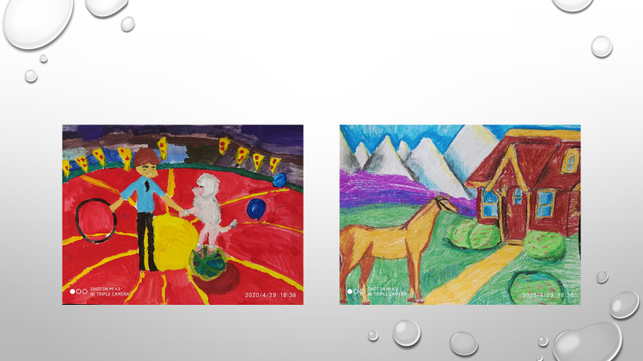
 | Тихомирова Наталья, ученица 7 А класса. Тема проекта «Аллегория Весны». Очень интересная творческая работа, где автор неординарно проводит анализ творчества таких художников, как: Арчимбольдо, Тенирса, Альфонса Мухи, необычно раскрывает тему у современных художников. Представляет нам свою тематическую картину, анализирует её смысл. | 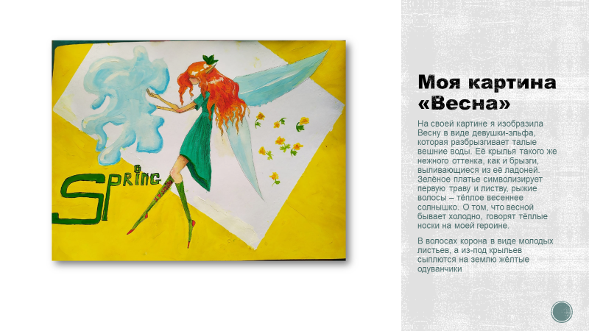

Коллективный (парный, групповой) проект, выполняемый обучающимися на уроках изобразительного искусства.
Родившись из идеи свободного воспитания, в настоящее время методика проектирования становится интегрированным компонентом вполне разработанной и структурированной системы образования. Но суть ее остается прежней - стимулировать интерес учащихся к определенным проблемам, предполагающим владение определенной суммой знаний и через проектную деятельность, предусматривающим решение этих проблем, умение практически применять полученные знания, развитие рефлекторного или критического мышления.
Метод проектов привлек внимание русских педагогов еще в начале 20 века. Приятно, что в этом большом соцветии звучит имя Михаила Михайловича Бахтина – русского философа и литературоведа. Он в своих трудах пишет, что «личностное знание — это логически сформулированные мысли, и каждый выстраивает их сам. Освоенные самостоятельно знания навсегда становятся более крепкими».
Сегодня мы возвращаемся к данной педагогической технологии. То, чем занимались в начале ХХ века отечественные педагоги-исследователи, внедряя проектный метод обучения, основанный на самостоятельной, целевой и результативной работе учащихся, используется сейчас на более высоком уровне в качестве инструмента профессиональной деятельности во всех областях жизни и становится социальным явлением.
Метод проектов всегда ориентирован на самостоятельную деятельность учащихся - индивидуальную, парную, групповую, которую учащиеся выполняют в течение определенного отрезка времени. Этот метод органично сочетается с групповыми методами, он всегда предполагает решение какой-то проблемы.
Метод проектов предполагает совокупность учебно-познавательных приемов, которые позволяют решить ту или иную проблему в результате самостоятельных действий учащихся с обязательной презентацией этих результатов. Эта технология предполагает совокупность исследовательских, поисковых, проблемных методов, творческих по самой своей сути.
Основные требования к использованию метода проектов
1. Наличие значимой в исследовательском, творческом плане задачи, требующей интегрированного знания, исследовательского поиска для ее решения;
2. Практическая значимость предполагаемых результатов;
3. Самостоятельная (индивидуальная, парная, групповая) деятельность учащихся.
4. Структурирование содержательной части проекта;
5. Использование исследовательских методов, предусматривающих определенную последовательность действий:
- определение проблемы и вытекающих из нее задач исследования (использование в ходе совместного исследования метода "мозговой атаки", "круглого стола");
- выдвижение гипотез их решения;
- обсуждение методов исследования (статистических методов, экспериментальных, наблюдений, пр.);
- обсуждение способов оформление конечных результатов (презентаций, защиты, творческих отчетов, просмотров, пр.).
- сбор, систематизация и анализ полученных данных;
- подведение итогов, оформление результатов, их презентация;
- выводы, выдвижение новых проблем исследования.
6. Коллективное обсуждение, экспертиза, результаты внешней оценки, выводы.
Любую деятельность человека можно рассматривать как череду исполняемых проектов, разных по масштабу, ответственности и последствиям. Сюда можно отнести приготовление завтрака на скорую руку, продумывание своего вечернего костюма, защиту творческого проекта, расстановку мебели в комнате и т.д.
Проектирование является неотъемлемой частью любой профессиональной деятельности. Под методом проектов в художественном образовании понимается система обучения, при которой школьники приобретают знания умения в процессе самостоятельного планирования и выполнения постепенно усложняющихся практических заданий – творческих проектов.
Учебный проект – это комплекс поисковых, исследовательских, расчетных и других видов работ, выполняемых обучающимися самостоятельно с целью практического или теоретического решения значимой проблемы.
Для того чтобы поднять престиж предмета я стараюсь как можно шире применить различные художественные техники и материалы прикладной деятельности, так как моя задача, как учителя, заключается в том, чтобы обеспечить возникновение, сохранение и преобладание в душе школьника положительного мотива к учебно-познавательной деятельности по предмету
В чем преимущества метода проектов? Он дает возможность организовать учебную деятельность, соблюдая разумный баланс между теорией и практикой; успешно интегрируется в образовательный процесс; обеспечивает не только интеллектуальное, но и нравственное развитие детей, их самостоятельность, активность; позволяет приобретать обучающимся опыт социального взаимодействия, сплачивает детей, развивает коммуникативность.
Проект – это творческое решение учебных и практических задач, самостоятельное выполнение творческих работ – создание собственных произведений, идеальных или реальных моделей объектов, процессов, явлений, в том числе использование мультимедийных технологий.
Позволяет учиться на собственном опыте и опыте других людей в конкретном деле; совместить акцент процесса пассивного накопления учеником сумм знаний на овладение им различными способами деятельности в условиях доступности информационных ресурсов, что способствует активному формированию творческой личности, способных решать нетрадиционные задачи в нестандартных условиях.
Учебный проект — это комплекс поисковых, исследовательских, расчетных, графических и других видов работ, выполняемых учащимися самостоятельно с целью практического или теоретического решения значимой проблемы.
С точки зрения учителя - это интегративное дидактическое средство развития, обучения и воспитания, которое позволяет вырабатывать и развивать навыки проектирования это задание для учащихся, сформулированное в виде проблемы, и их целенаправленная деятельность, и форма организации взаимодействия учащихся с учителем и учащихся между собой и результат деятельности как найденный ими способ решения проблемы (цели) проекта.
Что требуется от учителя?
1. Умение видеть и отобрать наиболее интересные и практически значимые темы проектов; владение всем арсеналом исследовательских, поисковых методов, умение организовать исследовательскую самостоятельную работу учащихся;
2. Владение искусством коммуникации, которое предусматривает умение организовать и вести дискуссии, не навязывая свою точку зрения, не давя на аудиторию своим авторитетом;
3. Умение устанавливать и поддерживать в группе проекта устойчивый положительный эмоциональный настрой;
4. Владение компьютерной грамотностью;
5. Умение интегрировать знания из различных областей для решения проблематики выбранных проектов.

От обучающихся требуется:
1. Знание и владение основными исследовательскими методами (анализ литературы, поиск источников информации, сбор и обработка данных, научное объяснение полученных результатов, видение и выдвижение новых проблем);
2. Владение компьютерной грамотностью, что предполагает: умение вводить и редактировать информацию, обрабатывать получаемые количественные данные с помощью программ электронных таблиц, пользование базами данных, распечатка информации на принтере;
3. Умение самостоятельно интегрировать ранее полученные знания по разным предметам для решения познавательных задач.

Проект это:
- Проблема
- Проектирование (планирование)
- Поиск информации
- Продукт
- Презентация
Учитель помогает ребёнку не только при определении темы и цели проекта, но и на всех дальнейших этапах его реализации:
- владеет самой технологией проектной деятельности, способен быть консультантом по методологии и технологии проектной деятельности;
- инициирует рождение и развитие проекта, поддерживает огонь любознательности и воспитывает «волю» проектировщика (настойчивость при реализации проекта)
- предъявляет образцы самообучения в освоении нового материала (вместе с учеником «проживает» его проект);
- помогает ученику осуществить самостоятельное исследовательское вне;
является «проводником» ученика по странам и культурам, помогает детям сформулировать вопросы к культуре и организовать работу над этими вопросами.
Среди учебных проектов можно выделить следующие типы:
- исследовательские - по структуре приближены к подлинному научному исследованию: доказательство актуальности темы, определение проблемы, предмета и объекта исследования, обозначение задачи, методов, источников информации, выдвижение гипотез, обобщение результатов, выводы, оформление результатов, обозначение новых проблем;
- творческие - не имеют детально проработанной структуры, подчиняются жанру конечного результата (газета, фильм, праздник), но результаты оформляются в продуманной завершённой форме (сценарий фильма или праздника);
- информационные - сбор информации и ознакомление с ней заинтересованных лиц, анализ и обобщение фактов; схожи с исследовательскими проектами и являются их составной частью, требуют презентации и её разработки;
- социально значимые - с самого начала чётко обозначается результат деятельности, ориентированный на интересы какой-либо группы людей; требуют распределения ролей участников, плана действий, внешней экспертизы.
Метод проектов я использую на уроках изобразительного искусства по какой-либо проблеме, проекты, выполненные совместно с родителями, индивидуальные проекты. Чаще всего проекты носят творческий, исследовательский, информационно-практический характер. Метод проектов дает возможность накапливать опыт самостоятельно, и этот опыт становится для ребенка движущей силой, от которой зависит направление дальнейшего интеллектуального и социального развития личности.
Творческие проекты не имеют детально проработанной структуры – она только намечается и развивается в соответствии с требованиями к форме и жанру конечного результата. Это может быть коллаж, коллективная работа, выставка, иллюстрации к сказке и т.д.
В зависимости от сложности темы проекта по продолжительности это мини – проекты или краткосрочные, выполняются в течение 2–3 уроков. Все темы, предлагаемые в качестве «проектных», должны быть посильны пониманию ребенка.
В процессе творческой работы необходимо создавать ситуацию успеха, которая в свою очередь принесёт положительную динамику качества знаний учащихся, способствует развитию интереса к изучению предмета и повысит стимул работы.
. Групповые проекты развивают терпимость и уважение к мнению партнеров, умение отстаивать свою точку зрения, что в целом благотворно влияет на сплочение коллектива класса. Кроме того, формируются коммуникативные, организационно-управленческие, рефлексивные умения и навыки работы в команде. Результатами художественно-коммуникативных действий в процессе обучения являются умение понимать намерения и интересы взаимодействующих с ним людей, умение понимать и вести свою роль в общей работе, соблюдать правила общения, умение отстаивать свои позиции без подавления прав окружающих. Длительность проектов в рамках урочной системы рассчитываю, начиная от двух уроков. Возможно выполнение проекта и в один урок, но в проектной деятельности на уроках изобразительного искусства важна презентация продукта, а на выполнение работы и последующую защиту обычно не хватает одного урока.
В своей работе использую следующие подходы к структурированию проекта:
1. Выбор темы, типа проекта, количества участников.
2. Формулировка возможных вариантов проблем (проблемы выдвигаются учащимися с подачи учителя (наводящие вопросы, ситуации, способствующие определению проблем).
3. Распределение задач по группам, обсуждение творческих решений.
4. Самостоятельная работа участников проекта по творческим задачам.
5. Промежуточные обсуждения полученных данных.
Защита проектов.
7. Коллективное обсуждение, результаты внешней оценки, выводы.
Обучающиеся участвуют в подготовке социальных, игровых, творческих, информационных проектах. Проектная деятельность на уроках изобразительного искусства предполагает подготовку докладов о творчестве художников, создание презентаций о художественных течениях, плакатов, макетов, театральных инсценировок. Дидактической целью проекта может быть: ознакомление обучающихся с технологией проектной деятельности; обеспечение индивидуализации и дифференциации обучения; поддержка мотивации в обучении; реализация потенциала личности и т.д.

Результат школьного конкурса проектов по ИЗО в 2020 уч. г. « Проект – плакат по экологии с изображением животных» (итоги конкурса – приложение № 1 «Протокол школьного этапа конкурса проектов»).
 | Соболева Ксения, Шаркова Алина. 6 А класс. Номинация «Проект – плакат по экологии о защите животных». Тема -«Экология. Экологически - чистая ферма». Проект включает реферат на тему, презентацию и плакат на листе ватмана. | 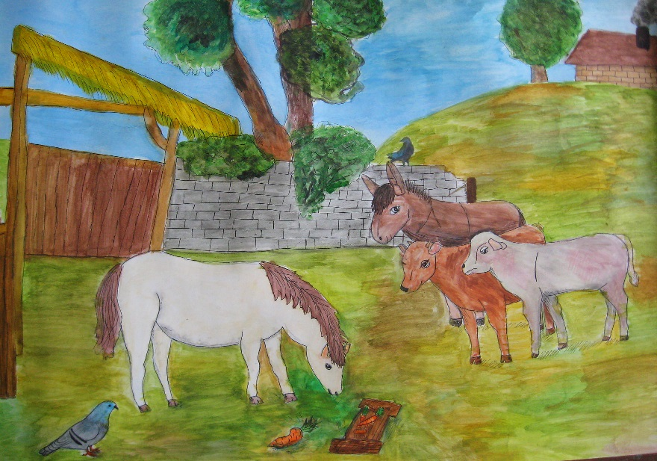
 | Хруленко София, Кижаев Арсений ,5 А класс. Номинация «Проект – плакат по экологии о защите животных». Тема «Животные Африки». На первом фото мы видим промежуточный урок ИЗО проектирования, где обучающиеся представляют классу незавершённую работу с последующими презентацией и самоанализом. На втором фото мы видим результат практической работы – плакат «Берегите животных», выполненный на листе ватмана. К нему прилагаются реферат с исследованиями природы – фауны и флоры африканского континента, современных проблем экологии. А также – презентация на тему со всеми этапами своей работы. | 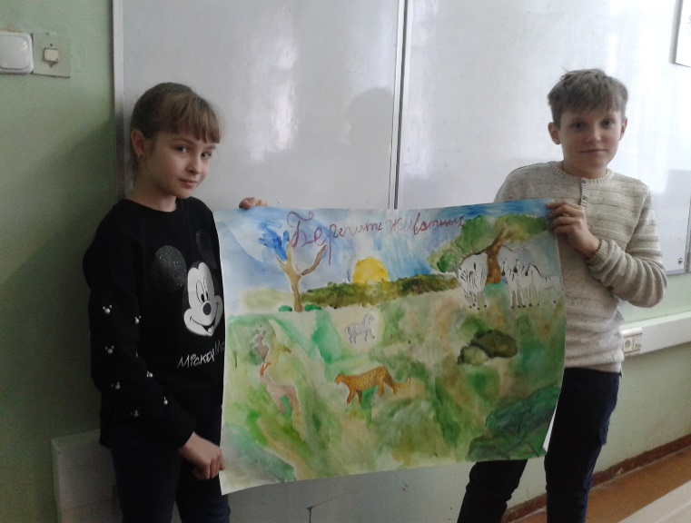
 |  | 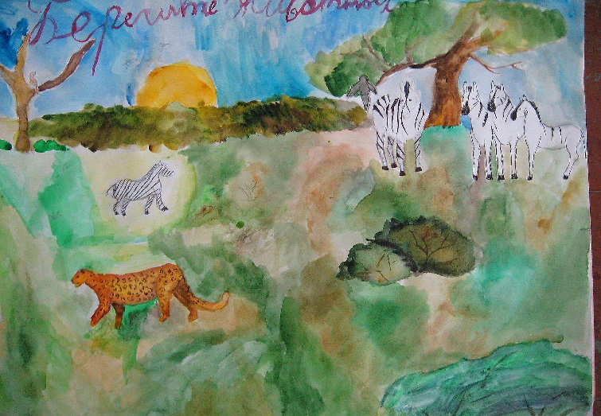
 | Андриенко Эмилия, Гребнева София. 5 А класс. Номинация «Плакат-афиша с изображением животных». На первом фото представлена презентация обучающимися классу своей практической части работы, с их рассказом и самоанализом результата. На втором фото мы видим окончательный результат практической части проекта – «Плакат – афишу с изображением животных». Проект также включает реферат на тему «Я люблю ходить в цирк!» с интересным личностным отношением проектантов к изучаемому вопросу, рассказ – исследование о животных, привезённых с разных континентов, о правилах и особенностях уходе за ними в условиях неволи». В конце исследования они приводят собственные выводы. Проект включает презентацию со всеми этапами работы над проектом. | 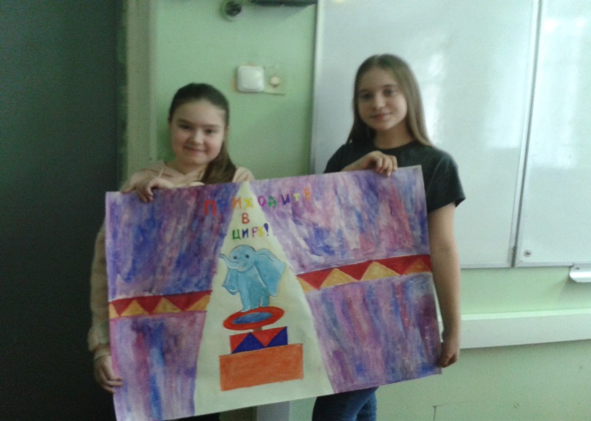
 |  | 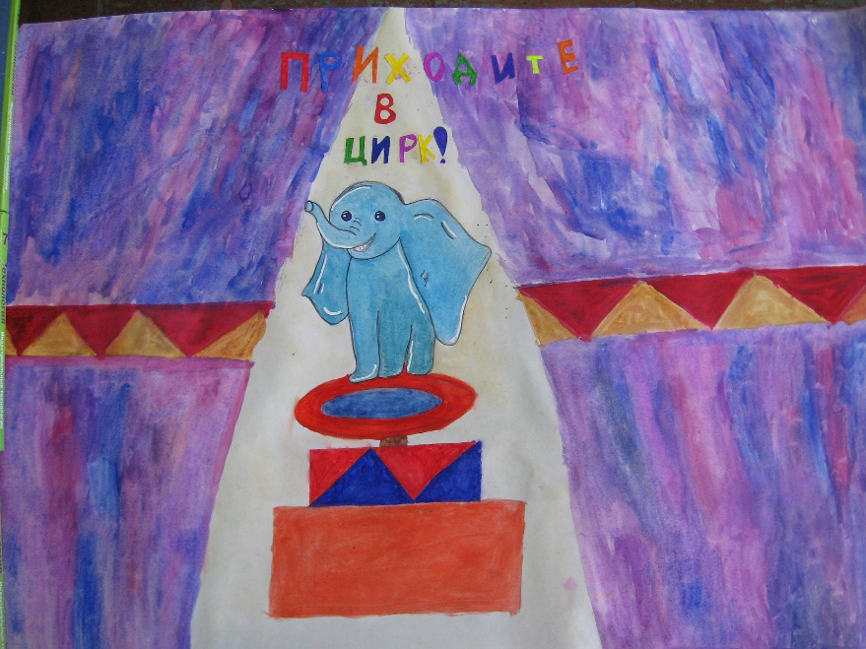
 | Ефанова Полина 7А класс. Номинация «Плакат-афиша с изображением животных». Обучающаяся выполняла большую часть проекта, общаясь с учителем-руководителем дистанционно, т. к. была освобождена от учёбы по болезни. Тема работы – «Плакат-афиша с изображением животных». Работа выполнена в свойственной для обучающейся манере в жанре «комикса». Эта тема раскрыта в реферате – исследовании. Он раскрывает истоки жанра в искусстве, в т. ч. изобразительном. Работа завершается презентацией на тему. | 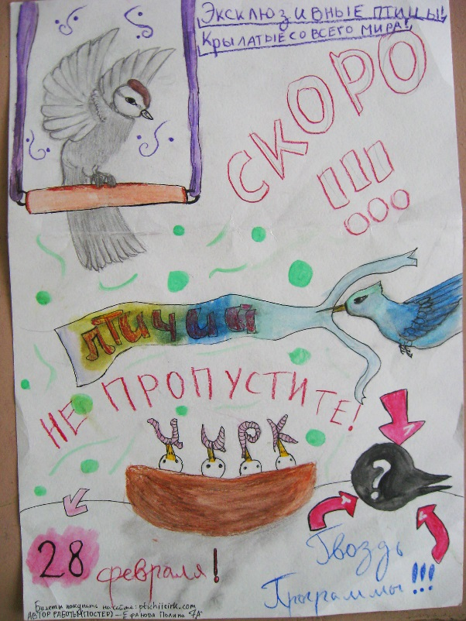
 | Бычкова Ольга: 6 А класс. Номинация «Картина анималистического жанра». Этот трогательный рисунок животных, выполнен обучающейся в технике графики, которую она предпочитает. Раскрывает тему любви и заботы. К картине прилагается реферат о лошадях и своём отношении к животным и природе родного края. В презентации раскрыта тема и последовательно показан ход работы над проектом. | 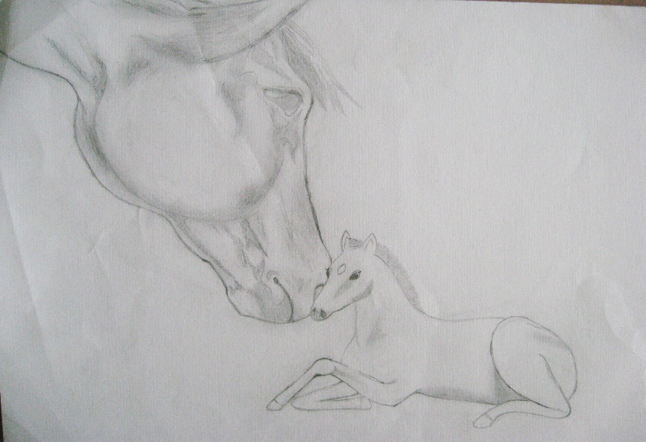
 | Суринова Мирослава 7.Б класс. Номинация «Картина анималистического жанра». Графический рисунок выполнен в форме иллюстрации к своему рассказу. Работа не ординарная. Интересная. К ней прилагается рассказ, презентация о всей проделанной проектантом работе, подробный её самоанализ с выводами. | 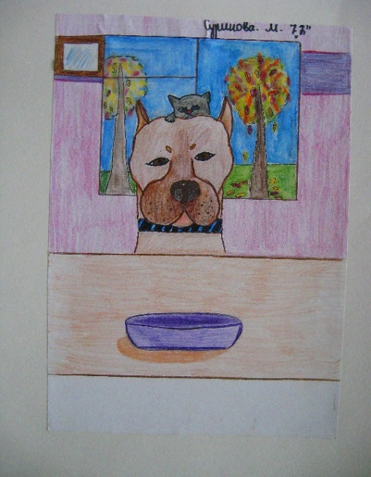
 | Дубровина Алина: 6 Б класс. Номинация «Картина анималистического жанра». Выполняла рисунок своей собаки, написала рассказ о ней, собрала информацию о породах собак, выполнила презентацию. Проанализировала полученный результат. | 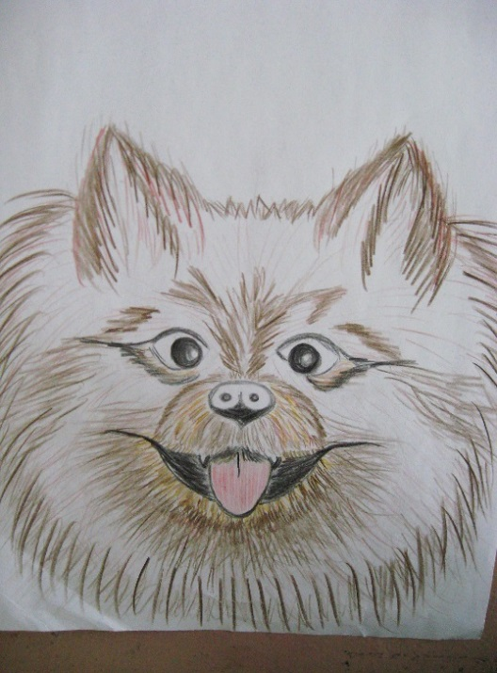
 | Калиткина Виктория 5 А класс. Номинация «Проект – плакат по экологии о защите животных». Работа – плакат о защите редких пород животных, выполнен на листе ватмана. К работе прилагается реферат на ту же тему с исследованиями и выводом. А также презентация. | 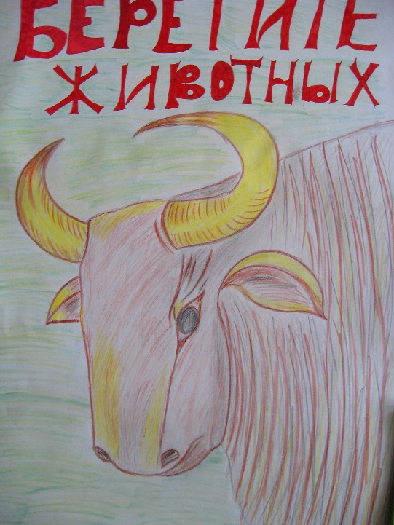
 | Степаненко Степан 7А класс. Номинация «Картина анималистического жанра». Картина нарисована обучающимся в своеобразной для него комической манере. К рисунку прилагается реферат с исследованием разных жанров рисованной мультипликации и с персонажами животных. Прилагается презентация с рисунками и фрагментами из мультфильмов, комиксов, аниме. | 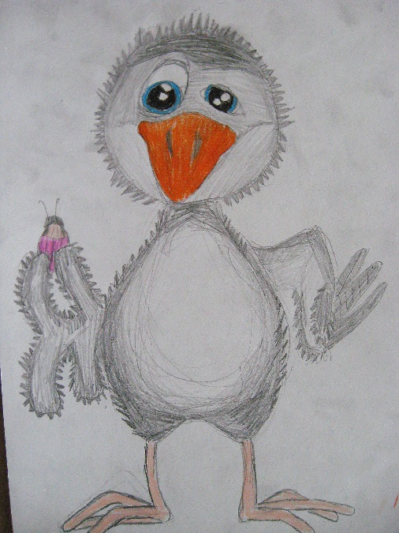
Заключение
Использование метода проекта на уроках изобразительного искусства позволят сделать урок современным, более увлекательным и интересным для учащихся. Это позволяет перейти на новый, более высокий уровень обучения, направленный на творческую самореализацию развивающейся личности, развитие её интеллектуальных и художественно-творческих способностей. Метод Проектов — это уникальная творческая деятельность, направленная на достижение определённого результата (цели) и нацеленная на создание определённого, уникального, социально значимого продукта или услуги при заданных условиях. Технология организации такой деятельности школьников включает в себя соединение исследовательских, поисковых и проблемных методов, творческих по своей сути, инструментально направленных на самостоятельную реализацию школьником задуманного результата. Проектная деятельность позволяет научиться рациональной организации поиска знаний, и педагог создает на уроке такую среду, где у детей создаются первичные представления о конечном результате, постепенно разрабатываются этапы проектирования, воплощаются и анализируются результаты этой деятельности. Поэтому дети изначально учатся не только видеть конечный продукт, но и оценивать личностное выражение отношения к проделанной работе, влияние проекта на окружающую жизнь и себя. В проектной деятельности активно используются такие методы как:
- метод привлечения во время урока личного эмоционального, визуального и бытового опыта детей;
- метод внеклассной индивидуальной и коллективной поисковой деятельности;
- метод коллективных и групповых работ;
- метод оформления работами учеников интерьера школы, класса
Учителю следует обратить внимание на условия организации проекта.
- Проекты должны соответствовать возрасту и возможностям обучающихся.
- Необходимо педагогическое сопровождение, как в отношении выбора темы, так и в отношении работы над проектом.
- Использование листа самоконтроля, где отражаются элементы самоанализа в ходе работы, и который используется при составлении отчетов.
- Наличие критериев оценки результатов работы по проекту.
- Результаты проектной деятельности должны быть презентованы.
Таким образом проектная деятельность развивает творческое мышление, фантазию и воображение, любознательность, способность импровизировать в процессе и при защите проекта. В единстве восприятия произведений искусства и собственной творческой практической работы происходит формирование образного художественного мышления детей. Она также позволяет развивать абстрактно-логическое мышление, память, способность к анализу и синтезу. Проявляющаяся в проектной деятельности способность к правильному выбору способов и материалов, математический расчет затрат приводят и к выбору соотнесения размеров, формы, пространства, дизайна. При защите проектов вырабатываются навыки публичной проектов повышает интерес к уроку, влияет на качество обучения, развивает познавательные навыки учащихся, помогает ориентироваться в информационном пространстве, дает возможность развития творческих способностей каждого ребенка, расширяет возможности учащихся в их исследовательской деятельности, повышает интерес к искусству, развивает творческое мышление, фантазию, практические умения и навыки. Практика показала, что метод проекта применим на уроках изобразительного искусства общеобразовательной школы, вызывает интерес и живую реакцию детей. Особенностью системы выполнения творческого проекта является возможность совместной творческой и исследовательской работы учителя и учащихся. Проект – это особая часть школьной воспитательной среды, которая дает учащимся возможность применить свои знания на деле, помогает сориентироваться в мире профессий, формирует технологическую культуру и творческое отношение к труду.
Метод проектов и использование информационных технологий способствует воспитанию личности, подготовленной к жизни в современном обществе. В заключении добавлю, что метод проектов не менее эффективен, он даёт положительную динамику качества обучения и в процессе дистанционной работы с обучающимися.
Список литературы
- Нагель О И. Учебное проектирование как средство формирования исследовательских умений у обучающихся в предметной области «Технология», Интерактивное образование. 2017 (4):28-30
- Нагель О И., Трусова Ю. Д., Егорова Н. А. Создание единой системы урочной и внеурочной деятельности, направленной на формирование инженерно-практических компетенций обучающихся. Конференциум АСОУ: сборник научных трудов и материалов научно-практических конференций. https://elibrary.ru/item.asp?id=36823309
- Нагель О И. Проектная компетентность учителя технологии: сущность, содержание и пути ее развития. Молодой ученый. http://elibrary.ru/item.asp?id=25927839
- Нагель О И. Организация коллективной работы на уроках. Школа и производство. Издательство: ООО "Школьная Пресса" (Москва).
- Кульневич С.В. Не совсем обычный урок: Практическое пособие. – Воронеж. 2012.
- Лакоценина Т.П., Алимова Е.Е., Оганезова Л.М. Современный урок. Часть 4: Альтернативные уроки. – из-во «Учитель», 2012.
- Пахомова Н.Ю. Метод учебного проекта в образовательном учреждении: Пособие для учителей и студентов педагогических вузов. – М.: АРКТИ, 2010.
- Левитес Д.Г. Практика обучения: современные образовательные технологии. М.: ИППТ практ. психологии; Воронеж: НПОМОДЭК, 2010.
- Е.С.Полат, М.Ю.Бухаркина, М.В.Моисеева, А.Е.Петрова "Новые педагогические и информационные технологии в системе образования”. М., 2014.
- Бурцева О.Б. Метод проектов на уроках изобразительного искусства и внеурочной деятельности. 2013// Социальная сеть работников образования [Электронный ресурс
- Дерябина Л.В. Современные педагогические технологии. Метод проектов,2012. // Фестиваль педагогических идей. Открытый урок. [Электронный ресурс].
- Новые педагогические и информационные технологии в системе образования: Учебное пособие / Е.С.Полат, М.Ю. Бухаркина, М.В.Моисеева, А.Е. Петров под ред. Е.С. Полат – М.: Издательский центр «Академия»,1999-2005
- Полат Е.С. Метод проектов / статья на сайте Российской Академии Образования
- Басманова В. В. Защита проекта - экзамен по технологии с. 62-64, объем-3стр. Статья с методическими рекомендациями //Научно-педагогический журнал «Школа и производство» 2005. №4 (Тираж 18500 экз.)
- Басманова В.В. Опыт обучения школьников лоскутному шитью с применением компьютера с. 25-31. Статья по проектированию, с методическими рекомендациями методические разработки уроков //Школа и производство. 2006. № 7 объем- 7стр. (Тираж 18500 экз.)

Басманова В. В. Защита проекта - экзамен по технологии с. 62-64, объем-3стр. Статья с методическими рекомендациями //Научно-педагогический журнал «Школа и производство» 2005. №4 (Тираж 18500 экз.)
Басманова В.В. Опыт обучения школьников лоскутному шитью с применением компьютера с. 25-31. Статья по проектированию, с методическими рекомендациями методические разработки уроков //Школа и производство. 2006. № 7 объем- 7стр. (Тираж 18500 экз.)

